|  |  |
| --- | --- |
| Học trực tuyến CNTT, học lập trình từ cơ bản đến nâng cao | **TRƯỜNG ĐẠI HỌC TRỰC TUYẾN FUNIX** |

**MÔN HỌC CSI101**

**GIỚI THIỆU VỀ KHOA HỌC MÁY TÍNH**

**BÁO CÁO ASSIGMENT 2**

**SỬ DỤNG GOOGLE SEARCH ENGINE**

|  |  |
| --- | --- |
| Tên học viên:  Mã học viên:  Ngày báo cáo: | Phan Công Dũng  FX13854  18/05/2022 |

**Huế, 05/2022**

**MỤC LỤC**

MỤC LỤC i

DANH MỤC HÌNH ẢNH iii

MỤC 1. SỬ DỤNG CÁC TOÁN TỬ TÌM KIẾM 4

1.1 Toán tử Filetype 4

1.2 Toán tử Allintitle 5

1.3 Toán tử “-“ 5

1.4 Toán tử “#” 6

1.5 Toán tử “..” 6

1.6 Toán tử “OR” 7

1.7 Toán tử “site” 7

MỤC 2. TÌM KIẾM NHANH THEO DANH MỤC 9

2.1 Thời tiết 9

2.2 Từ điển 9

2.3 Tính toán 10

2.4 Chuyển đổi đơn vị 11

2.5 Thể Thao 12

2.6 Thông tin nhanh 13

MỤC 3. TÌM KIẾM NÂNG CAO VỚI TRANG WEB VÀ TỆP TIN 14

3.1 Ngôn ngữ 14

3.2 Khu vực 15

3.3 Lần cập nhật gần đây nhất 17

3.4 Trang web hoặc tên miền 18

MỤC 4. TÌM KIẾM NÂNG CAO VỚI HÌNH ẢNH 20

4.1 Kích thước 20

4.2 Tỷ lệ khung hình 21

4.3 Loại tệp 23

4.4 Trang web hoặc tên miền 25

MỤC 5. TÌM KIẾM NÂNG CAO VỚI VIDEO 27

5.1 Ngôn ngữ 27

5.2 Thời lượng 29

5.3 Ngày đăng 30

5.4 Trang web hoặc tên miền 32

MỤC 6. TÀI LIỆU THAM KHẢO 34

**DANH MỤC HÌNH ẢNH**

Hình 1.1: Kết quả tìm kiếm với filetype 4

Hình 1.2: Kết quả tìm kiếm với Allintitle 5

Hình 1.3 Kết quả tìm kiếm với với toán tử "-" 6

Hình 1.4 Kết quả với toán tử "#" 6

Hình 1.5 Kết quả tìm kiếm với toán tử ".." 7

Hình 1.6 Kết quả với toán tử "OR 7

Hình 1.7 Kết quả tìm kiếm với toán tử "site. 8

Hình 2.1: Kết quả tìm kiếm với thời tiết 9

Hình 2.2 Kết quả tìm kiếm với từ điển 10

Hình 2.3 Kết quả tìm kiếm với phép toán 11

Hình 2.4 Kết quả chuyển đơn vị 12

Hình 2.5 Kết quả thông tin thể thao 12

Hình 2.6 Kết quả thông tin nhanh 13

Hình 3.1 Thu hẹp kết quả tìm trang web và tập tập tin bằng ngôn ngữ 14

Hình 3.2 Kết quả thu hẹp tìm trang web và tập tin bằng ngôn ngữ 15

Hình 4.1 Thu hẹp kết quả tìm kiếm hình ảnh bằng kích thước 20

Hình 4.2 Kết quả thu hẹp tìm kiếm hình ảnh bằng kích thước 21

Hình 4.3 Thu hẹp kết quả tìm kiếm bằng tỷ lệ khung hình 22

Hình 4.4 Kết quả thu hẹp tìm kiếm hình ảnh bằng tỷ lệ khung hình 23

Hình 4.5 Thu hẹp kết quả tìm kiếm bằng loại tệp 24

Hình 4.6 Kết quả thu hẹp tìm kiếm hình ảnh bằng loại tệp 25

Hình 4.7 Thu hẹp kết quả tìm kiếm hình ảnh bằng tên web hoặc tên miền 26

Hình 4.8 Kết quả thu hẹp tìm kiếm hình ảnh bằng Trang web hoặc tên miền 26

Hình 5.1 Thu hẹp kết quả tìm kiếm video bằng ngôn ngữ 27

Hình 5.2 Kết quả thu hẹp tìm kiếm kiếm video bằng ngôn ngữ 28

Hình 5.3 Thu hẹp kết quả tìm kiếm video bằng “thời lượng” 29

Hình 5.4 Kết quả thu hẹp kết quả tìm kiếm video bằng “thời lượng” 30

Hình 5.5 Thu hẹp kết quả tìm kiếm video bằng ngày đăng 31

Hình 5.6 Kết quả thu hẹp kết quả tìm kiếm video bằng ngày đăng 32

Hình 5.7 Thu hẹp kết quả tìm kiếm video bằng tên web hoặc tên miền 33

# SỬ DỤNG CÁC TOÁN TỬ TÌM KIẾM

Bạn có thể sử dụng các biểu tượng hoặc từ ngữ để tìm được những kết quả chính xác hơn. Tuy nhiên cần lưu ý:

* Google Tìm kiếm thường bỏ qua dấu câu vì đó không được xem là toán tử tìm kiếm
* Đừng thêm khoảng trống giữa các kí hiệu/ từ ngữ và cụm từ tìm kiếm. Nếu tìm kiếm site:nytimes.com thì bạn sẽ thu hẹp được kết quả nhưng site: nytimes.com thì sẽ không được như bạn mong muốn.

Sau đây là một số toán tử tìm kiếm phổ biến để giúp chúng ta có thể tìm kiếm một cách nhanh chóng hơn bao giờ hết.

## Toán tử Filetype

Mục đích: Filetype được dùng để tìm chính xác các loại file như: doc, pdf, mp3, zip, xls,….

Cú pháp: filetype:[loại file]

Ví dụ: “Sach Tierng Anh B1 filetype:pdf” sẽ trả về những website có chứa file Sách tiếng anh B1 dạng pdf.

Kết quả:

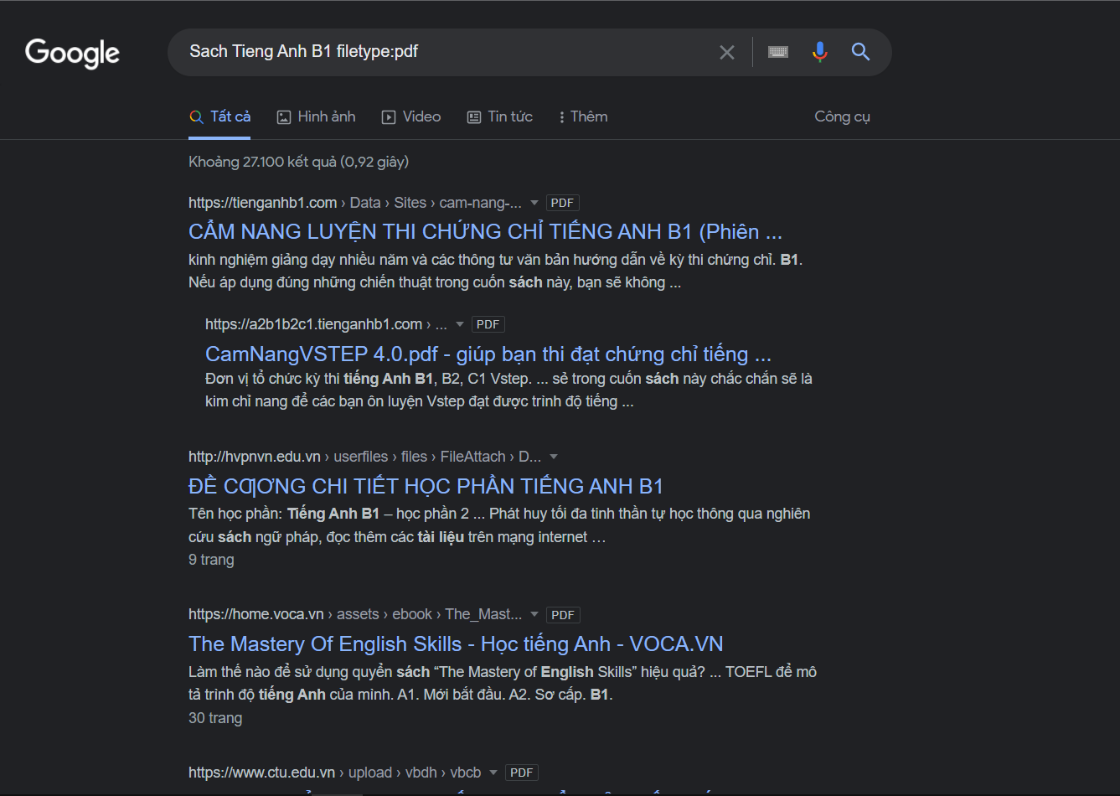

Hình 1.1: Kết quả tìm kiếm với “filetype”

.

## Toán tử Allintitle

Mục đích: Allintile được dùng để tìm tất cả các từ có trong từ khóa, và chỉ ở trong tiêu đề của website.

Cú pháp: allintitle:[Từ khóa]

VD:”allintitle:thủ thuật Google+” sẽ trả về các website có tất cả các từ trong tiêu đề là “thủ thuật Google+” .



Hình 1.2: Kết quả tìm kiếm với “Allintitle”

## Toán tử “-“

Mục đích: Toán tử “-“ được dùng để loại bỏ một kết quả nào đó khỏi kết quả tìm kiếm của bạn. Lưu ý, bạn phải đặt dấu – sát từ khóa, không được có khoảng trắng.

Cú pháp: -[Từ khóa cần loại bỏ]

VD: “màn hình giá rẻ -cellphones” sẽ trả về những website nói về “màn hình giá rẻ và không có chữ cellphones”

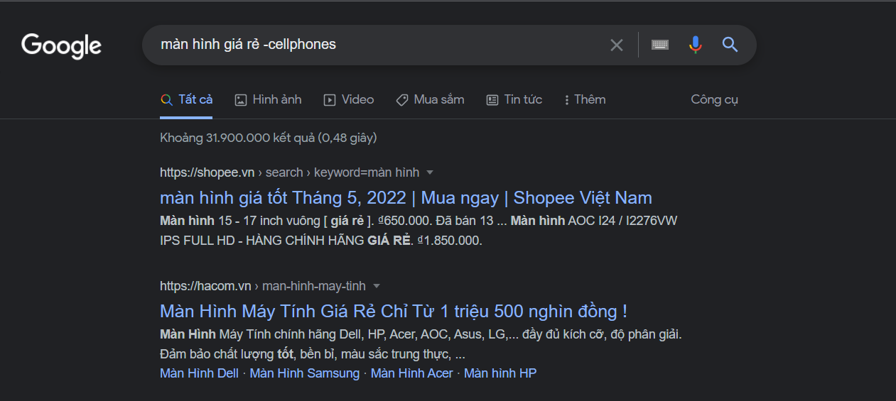

Hình 1.3 Kết quả tìm kiếm với với toán tử "-"

## Toán tử “#”

Mục đích: Toán tử “#” giúp tìm kiếm theo hashtag cụ thể, được giới thiệu cho Google+

Cú pháp: #[Từ\

VD: “#throwbackthursday” sẽ trả về kết quả có hastag là #throwbackthursday.

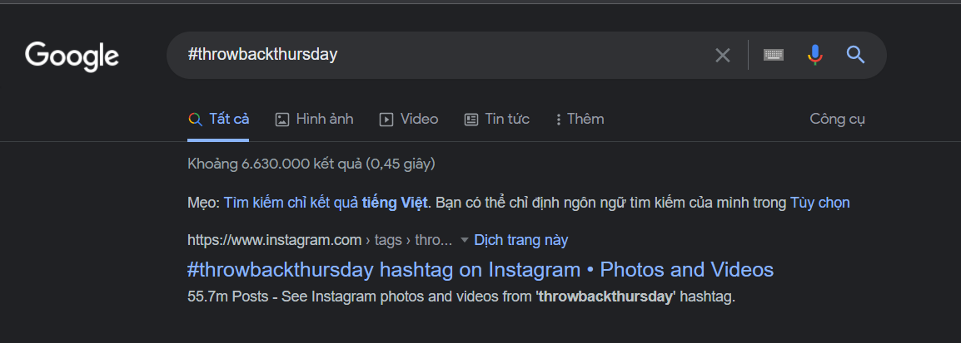

Hình 1.4 Kết quả với toán tử "#"

## Toán tử “..”

Mục đích: Toán tử “..” được dùng để tìm các kết quả có khoảng cách giữa các con số mà chúng ta cần tìm.

Cú pháp: [Số bắt đầu]..[Số kết thúc]

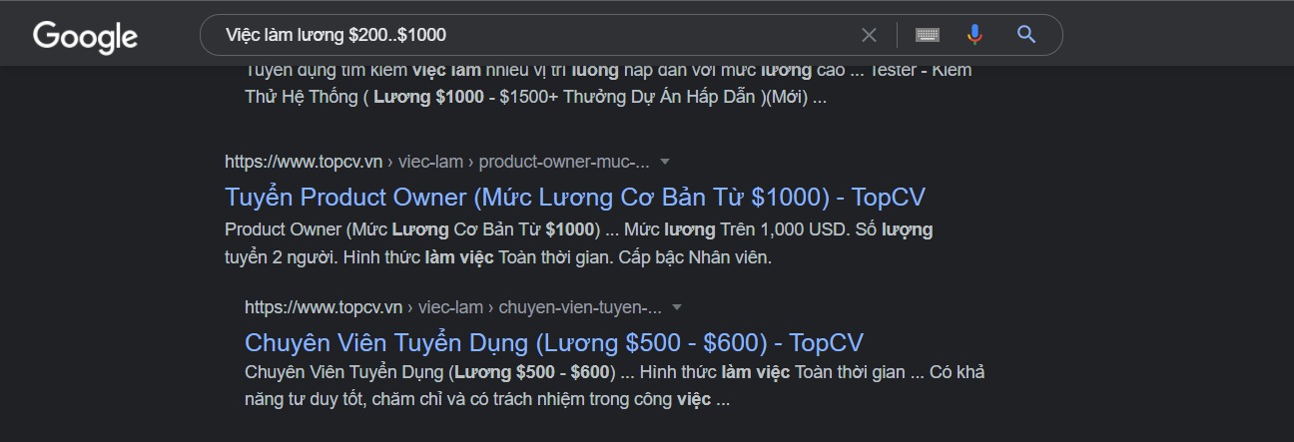VD: “Việc làm lương $200..$1000” sẽ trả về những website đăng việc làm có mức lương từ $200 đến $1000

Hình 1.5 Kết quả tìm kiếm với toán tử ".."

## Toán tử “OR”

Mục đích: Toán tử “OR” hoặc dấu | được dùng để thay thế giữa hai từ khóa. Dấu | được đặt ở giữa hai từ khóa

Cú pháp: [Từ khóa một t][Từ khóa hai]

VD: “Du lịch Mỹ|Hoa Kỳ” sẽ trả về những website có chứa nội dung về “Du lịch Mỹ” hoặc “Du lịch Hoa Kỳ”.

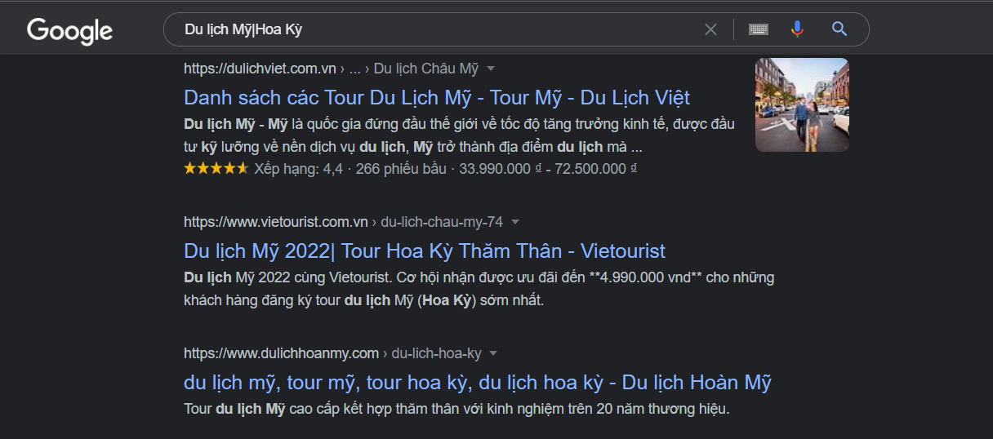

Hình 1.6 Kết quả với toán tử "OR”

## Toán tử “site”

Mục đích: Toán tử “site” dùng để tìm tất cả các trang thuộc một trang web nào đó đã được google phân loại và đánh giá

Cú pháp: site[Tên miền]

VD: “site”funix.edu.vn” dùng để tìm tất cả các trang của website funix.edu.vn.

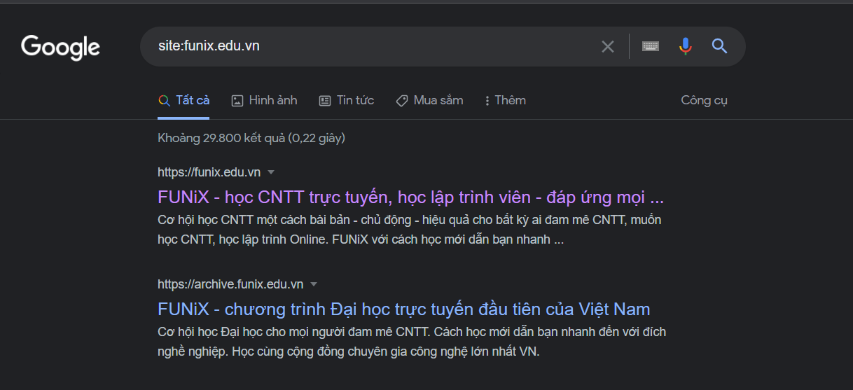

Hình 1.7 Kết quả tìm kiếm với toán tử "site.”

# TÌM KIẾM NHANH THEO DANH MỤC

Mục đích: Đối với nhiều tìm kiếm, Google sẽ thực hiện công việc cho bạn và hiển thị câu trả lời cho câu hỏi của bạn trong kết quả tìm kiếm. Một số tính năng, như thông tin về các đội thể thao, không có sẵn tại tất cả các khu vực. Tuy nhiên bạn có thể thử tìm kiếm các thông tin nhanh này nhé. Nó sẽ giúp cho bạn có thêm rất nhiều thông tin một cách nhanh chóng

## Thời tiết

Mục đích: Bạn có thể nhập “weather” để xem nhiệt độ hiện tại và dự báo thời tiết trong tuần tại khu vực bạn đang ở ngay trong ô tìm kiếm. Nếu bạn muốn xem thời tiết tại khu vực khác bạn chỉ cần nhập “weather [Địa điểm bạn muốn xem thời tiết].”

VD: “weather Huế” google sẽ hiển thị thông tin thời tiết tại Huế

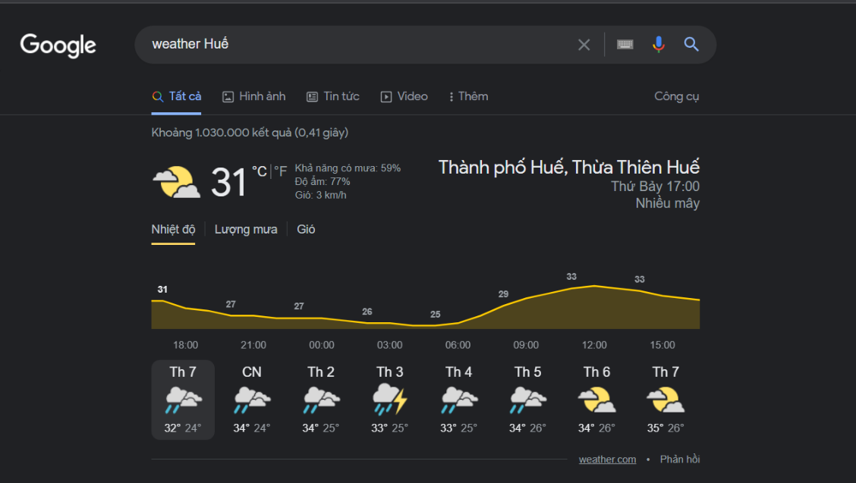

Hình 2.1: Kết quả tìm kiếm với “thời tiết”

## Từ điển

Mục đích: Google có thể phiên dịch được hầu hết các ngôn ngữ trên thế giới, giờ đây bạn có thể tra từ điển ngay trực tiếp trên trang tìm kiếm của Google mà không cần phải truy cập vào các trang web từ điển khác. Chỉ cần nhập “[Từ bạn muốn tra từ điển] in [Ngôn ngữ bạn muốn tra]

VD: “thời tiết in english” sẽ trả về kết quả các loại thời tiết trong tiếng anh là gì

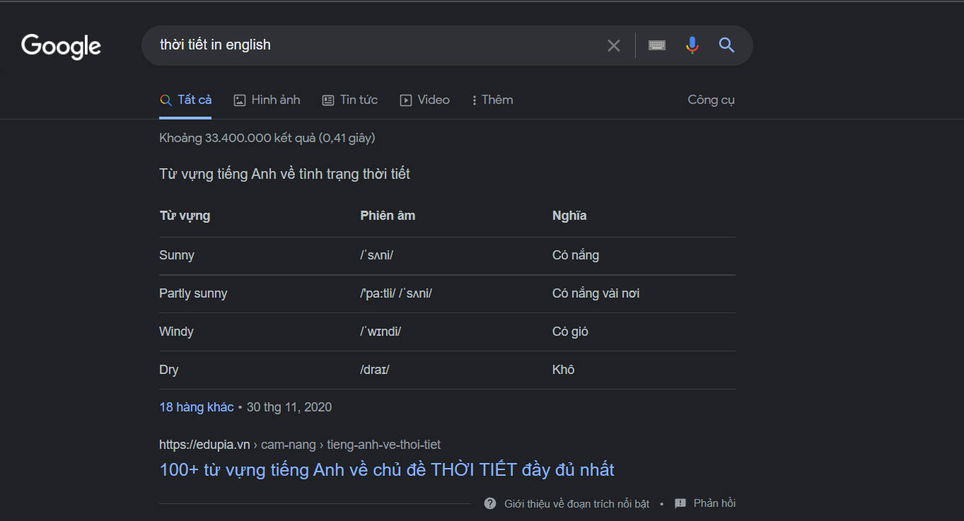

Hình 2.2 Kết quả tìm kiếm với “từ điển”

## Tính toán

Mục đích: Bạn đang sử dụng một trình duyệt để tìm kiếm thông tin nhưng đột nhiên bạn muốn thực hiện một phép tính mà không cần phải lấy máy tính hay mở một phần mềm tính toán. Google có thể giúp bạn thực hiện các phép tính toán trực tiếp ngay trên thanh tìm kiếm. Bạn chỉ cần nhập phép tính rồi Google sẽ trả về cho bạn kết quả như một máy tính thông thường.

VD: “8011004.5*2” bạn sẽ nhận được đáp án 16022009 ngay lập tức.

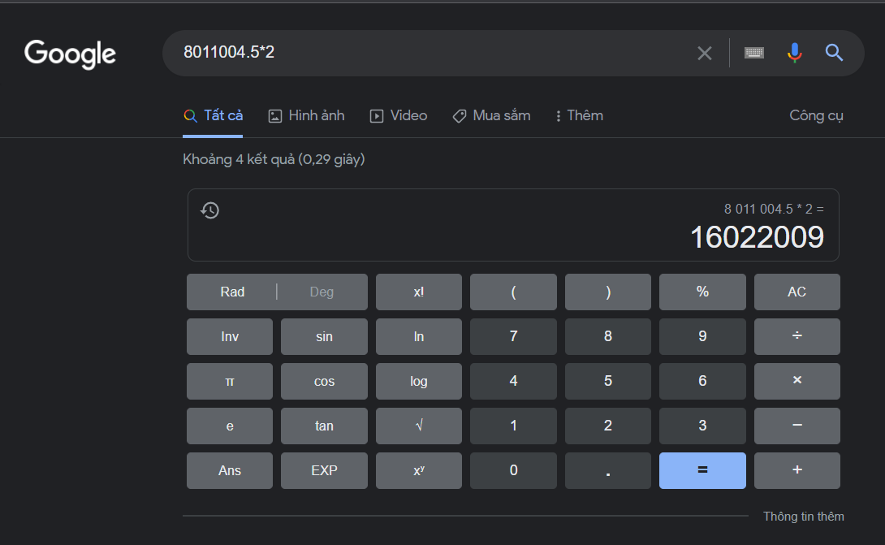

Hình 2.3 Kết quả tìm kiếm với “phép toán”

## Chuyển đổi đơn vị

Mục đích: Tương tự như các phép toán công việc chuyển đổi đơn vị cũng không có thể làm khó được Google. Bạn chỉ cần nhập hai loại đơn vị bạn muốn chuyển đổi theo bất kì hình theo chữ hay ký hiệu có thể là tiền tệ hay các đơn vị đo độ dài, nhiệt độ

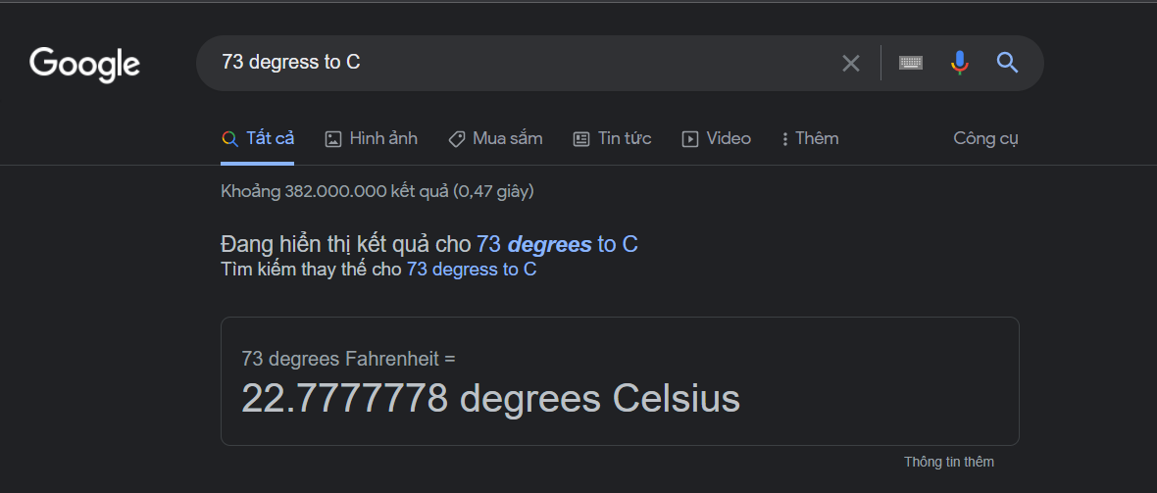VD: Đổi 73 độ F sang độ C

Hình 2.4 Kết quả chuyển “đơn vị”

## Thể Thao

Mục đích: Các thông tin về thể thao cũng được Google thu thập để trả về cho người tìm kiếm những thông tin thể thao chính xác và kịp thời nhất, Như là thời gian thi đấu, tin tức, bảng xếp hạng, thông tin cầu thủ hay các kết quả của trận đấu đã diễn ra. Bạn chỉ cần nhập môn thể thao mà bạn muốn tìm kiếm thông tin tại thanh tìm kiếm.

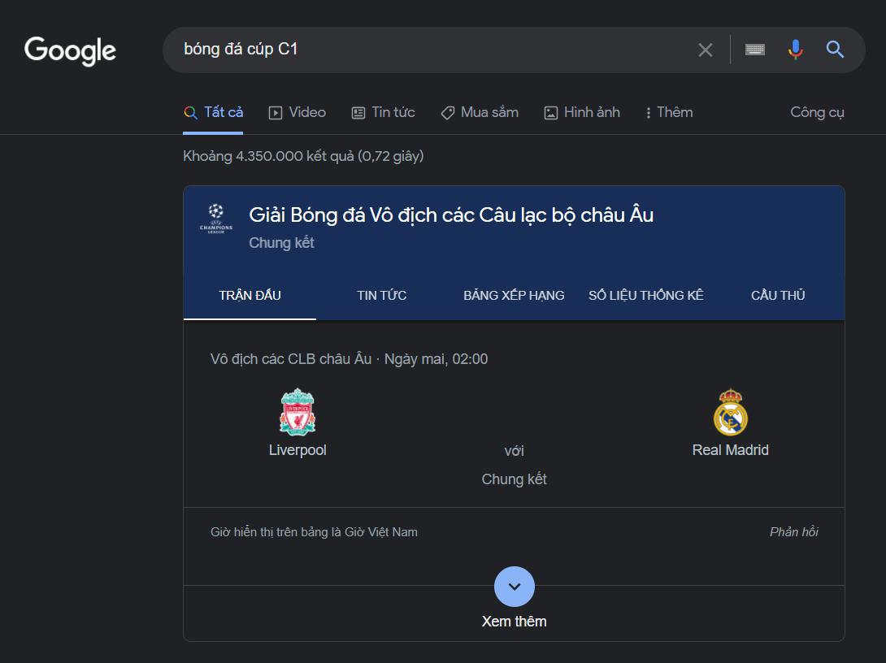 VD: “bóng đá Việt Nam” sẽ trả về cho bạn một bảng thông tin nhanh về các trận đấu, tin tức, bảng xếp hạng, và cầu thủ.

Hình 2.5 Kết quả “thông tin thể thao”

## Thông tin nhanh

Mục đích: Bạn có thể tìm kiếm các thông tin nhanh về các địa điểm mà bạn sẽ đi tới cho chuyến du lịch sắp tới hoặc các sự kiện trong khu vực bạn đang sinh sống. Bằng cách nhập “[Địa điểm] event” các thông tin nhanh về địa điểm sẽ hiển thị ngay cho bạn.

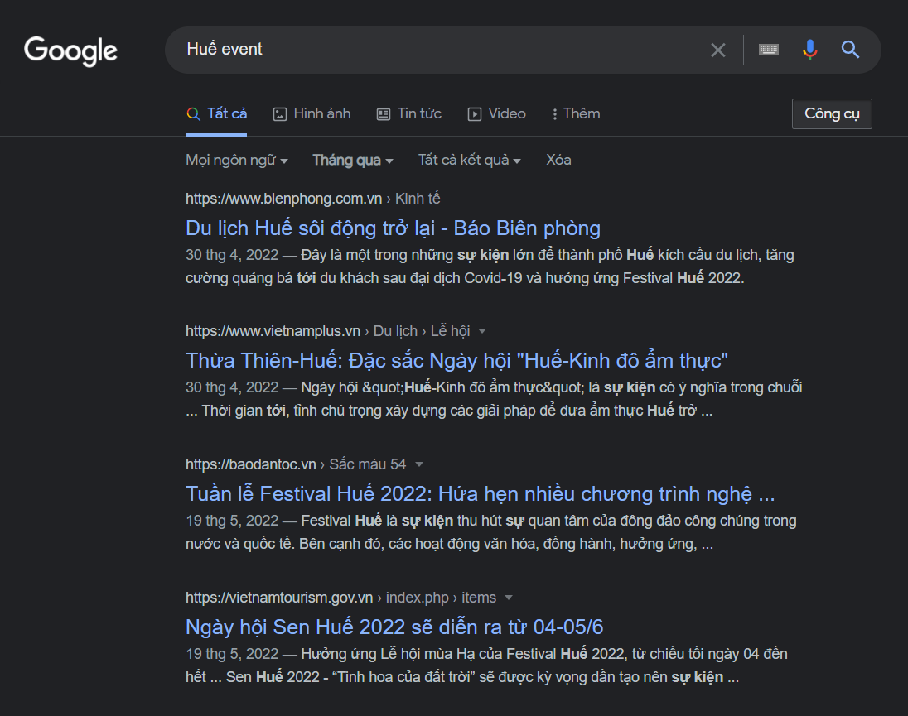 VD: “Huế event” sẽ trả về cho bạn các sự kiện sắp diễn ra tại Huế.

Hình 2.6 Kết quả “thông tin nhanh”

# TÌM KIẾM NÂNG CAO VỚI TRANG WEB VÀ TẬP TIN

Mục đích: Tìm kiếm nâng cao với trang web và tệp tin là một công cụ của Google giúp cho chúng ta tìm kiếm chính xác và cụ thể hơn với các dòng chọn được tạo sẵn.

## Ngôn ngữ

Mục đích: Thông thường Google sẽ tự động tìm kiếm cho bạn theo loại ngôn ngữ cùng với từ khóa bạn tìm kiếm, tuy nhiên bạn có thể lựa chọn lại ngôn ngữ tìm kiếm theo mong muốn của mình.

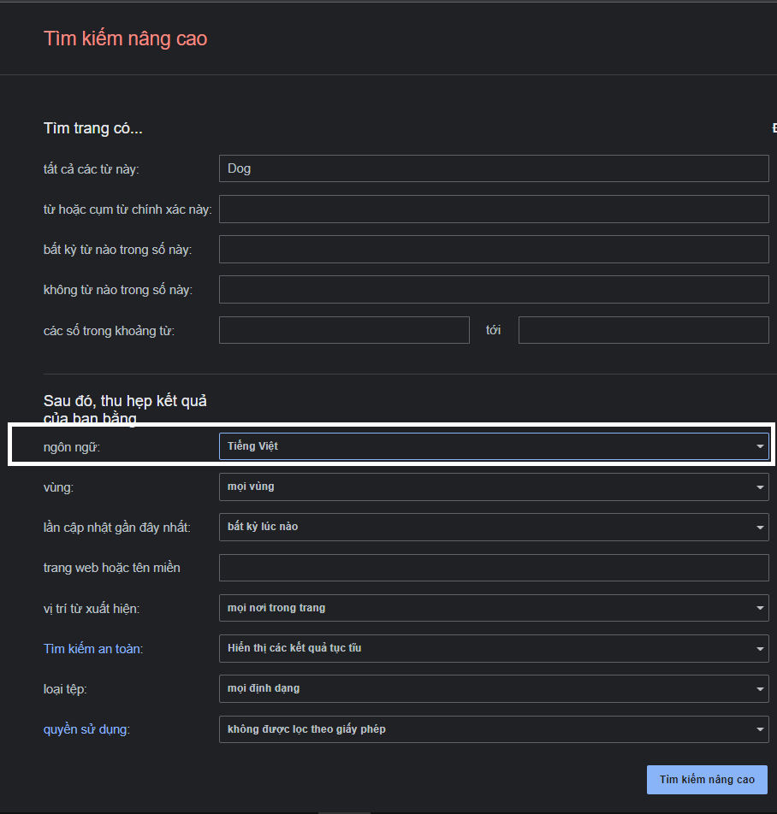VD: Tìm kiếm các trang web và tệp tin liên quan đến “dog” bằng Tiếng Việt. Tại trang tìm kiếm nâng cao của Google, bạn thay đổi ngôn ngữ tìm kiếm tại ô “ngôn ngữ” thành tiếng Việt.

Hình 3.1 Thu hẹp kết quả tìm trang web và tập tập tin bằng “ngôn ngữ”

Google sẽ trả về cho bạn các kết quả tìm kiếm liên quan đến “dog” bằng Tiếng Việt.

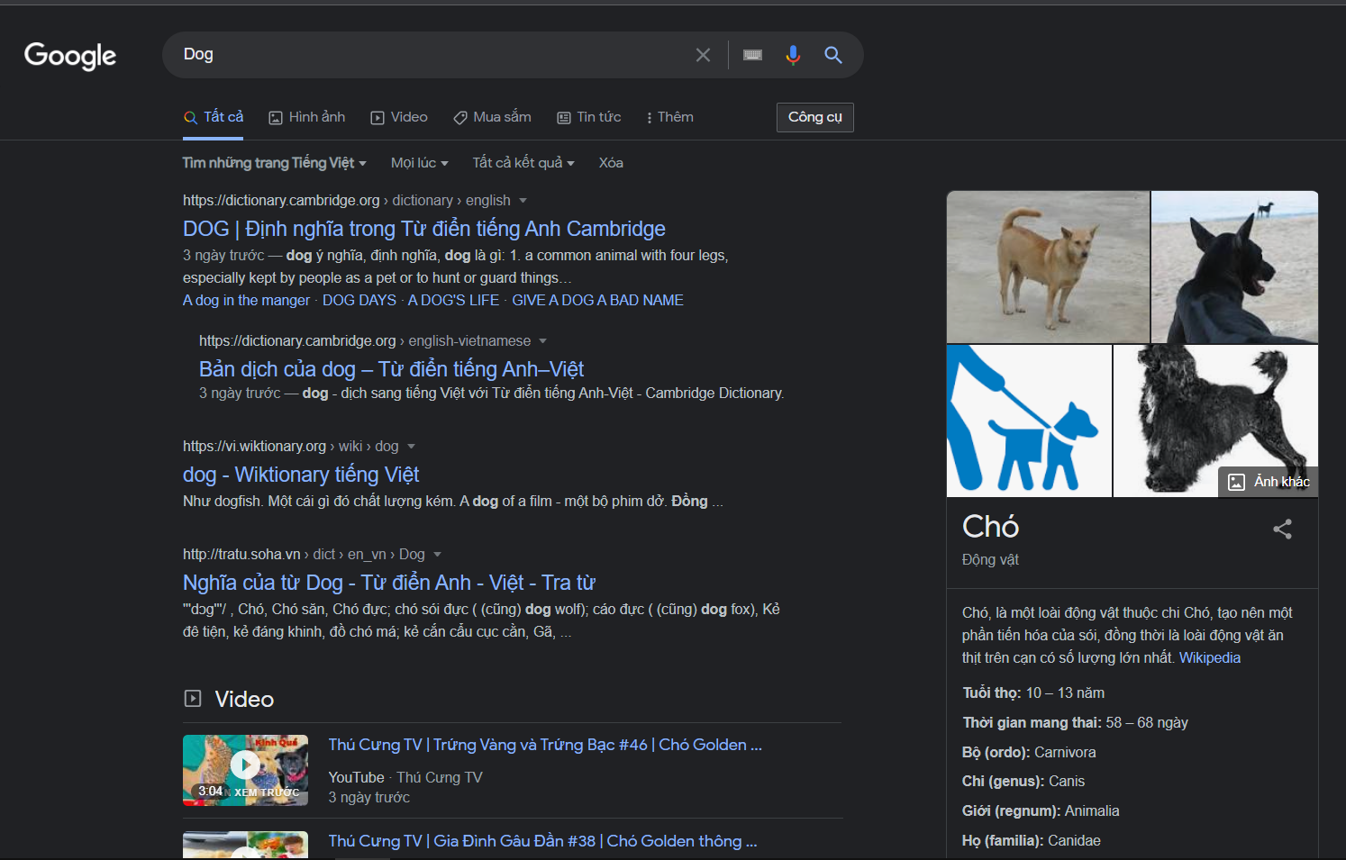

Hình 3.2 Kết quả thu hẹp tìm trang web và tập tin bằng “ngôn ngữ”

## Khu vực

Mục đích: Phân loại tìm kiếm theo khu vực giúp cho bạn sẽ tìm được các trang web và tập tin được xuất bản tại khu vực mà bạn mong muốn.

VD: Tìm kiếm các trang và tệp tin liên quan đến “dog” trong vùng Việt Nam. Tại trang tìm kiếm nâng cao của Google, bạn thay đổi vùng tìm kiếm tại ô “vùng” thành “Việt Nam”.

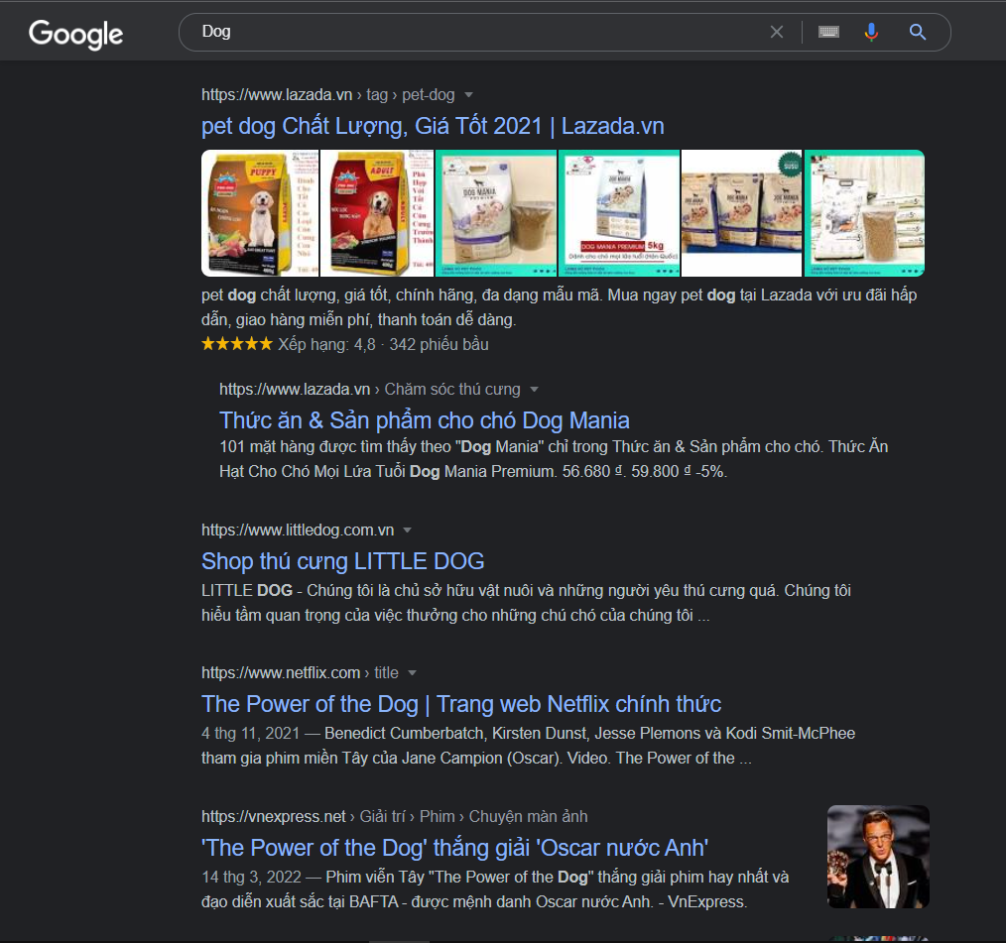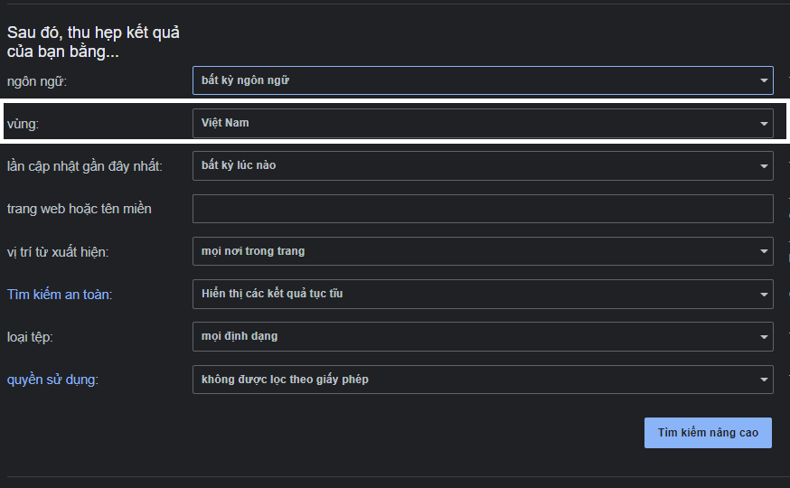Google sẽ trả về cho bạn các kết quả tìm kiếm liên quan đến “dog” tại vùng Việt Nam

Hình 3.4 Kết quả thu hẹp tìm trang web và tập tin bằng khu vực.

Hình 3.3 Thu hẹp kết quả tìm kiếm trang web và tập tin theo bằng khu vực

## Lần cập nhật gần đây nhất

Mục đích: Tại công cụ tìm kiếm trang web và tệp tin nâng cao của Google bạn có thể tìm kiếm dựa trên thời gian được cập nhật gần đây nhất kể từ lúc tìm kiếm để xuất hiện ra các trang web và tệp tin mới nhất được cập nhật trong khoảng thời gian từ

* Bất kì lúc nào
* 24 giờ qua
* Tuần qua
* Tháng qua
* Năm qua

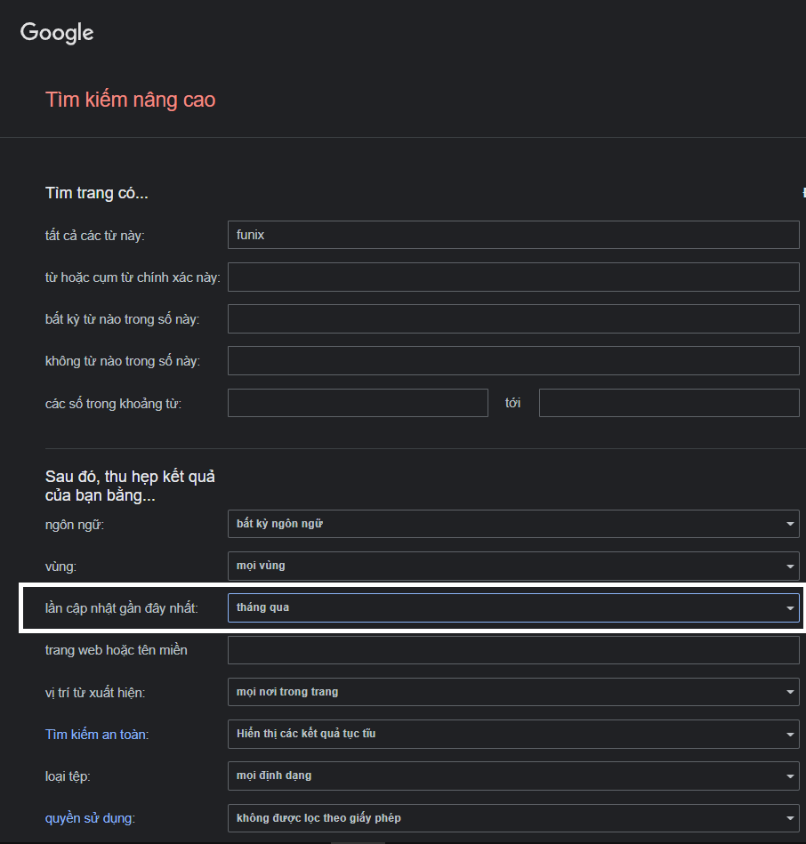VD: Tìm kiếm các trang web và tệp tin tại “funix” đã được cập nhật trong 1 tháng qua. Chúng ta thay đổi lựa chọn tại hàng “lần cập nhật gần đây nhất” trong trang tìm kiếm nâng cao của Google thành “Tháng qua”.

Hình 3.5 Thu hẹp kết quả tìm trang web và tập tin bằng lần cập nhật gần nhất

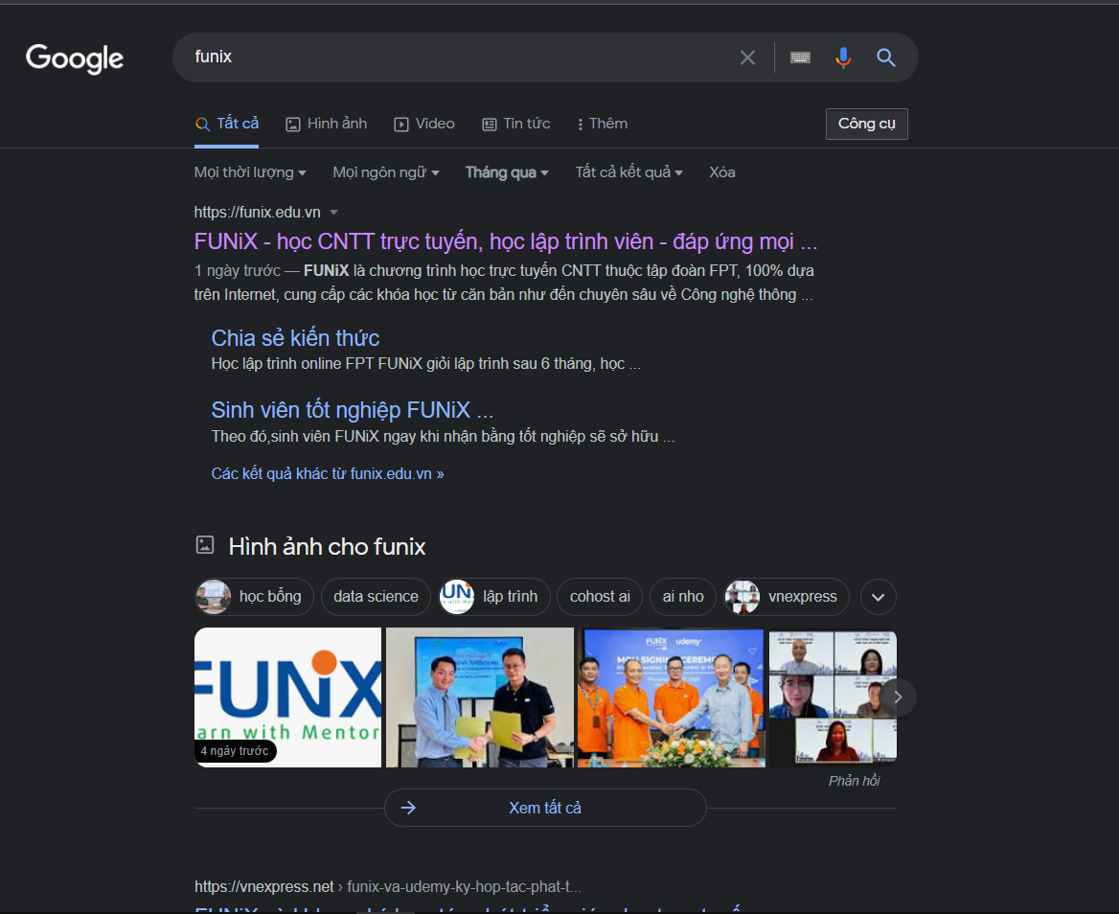Kết quả sẽ trả về các trang có liên quan đến “funix” có cập nhật trong 1 tháng qua kể từ lúc tìm kiếm.

Hình 3.6 Kết quả thu hẹp tìm trang web và tập tin bằng lần cập nhật gần nhất

## Trang web hoặc tên miền

Mục đích: Trong công cụ tìm kiếm trang web và tệp tin nâng cao của Google cũng có hỗ trợ tìm kiếm theo trang web hoặc tên miền tương tự như với toán tử “site”.

VD: Tìm kiếm “funix” trong trang web “funix.edu.vn” bằng cách nhập thêm tên trang web “funix.edu.vn” tại ô “trang web hoặc tên miền”

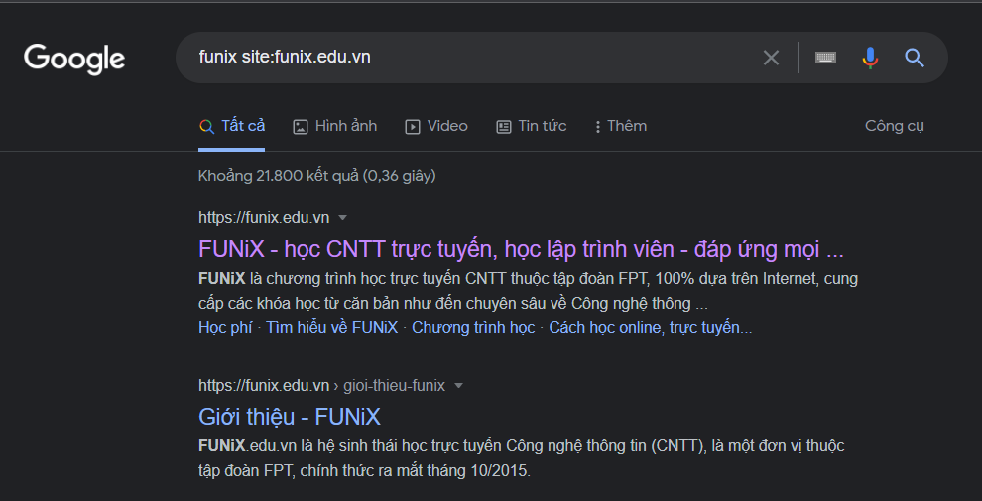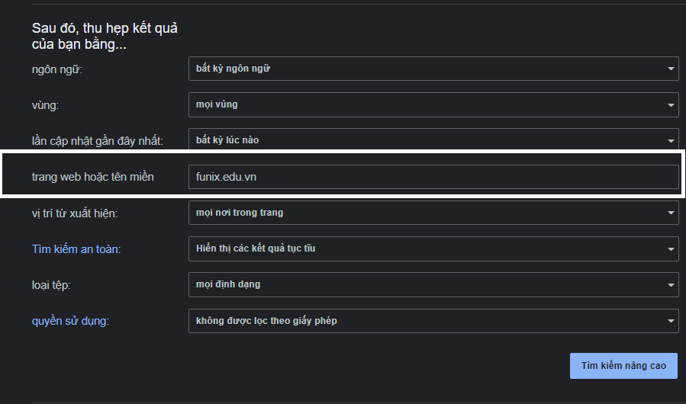Kết quả sẽ trả về các trang có liên quan đến từ khóa “funix” trong trang web “funix.edu.vn”.

Hình 3.8 Kết quả thu hẹp tìm kiếm trang web và tập tin bằng trang web hoặc tên miền

Hình 3.7 Thu hẹp kết quả tìm trang web và tập tin bằng trang web hoặc tên miền

# TÌM KIẾM NÂNG CAO VỚI HÌNH ẢNH

Mục đích: Đôi khi chúng ta sử dụng Google hình ảnh nhưng không mang lại cho chúng ta những hình ảnh mà mình đang tìm kiếm, chính vì thế tính năng tìm kiếm nâng cao hình ảnh sẽ giúp chúng ta từ việc thu hẹp kết quả tìm kiếm chi tiết hơn và biết đâu sẽ giúp bạn tìm được bức ảnh mà bạn đang cần tìm.

## Kích thước

Mục đích: Đầu tiên bạn có thể lọc ra mọi kích thước mà bạn mong muốn hình nahr của bạn tìm kiếm. Google sẽ giúp cho bạn điều này

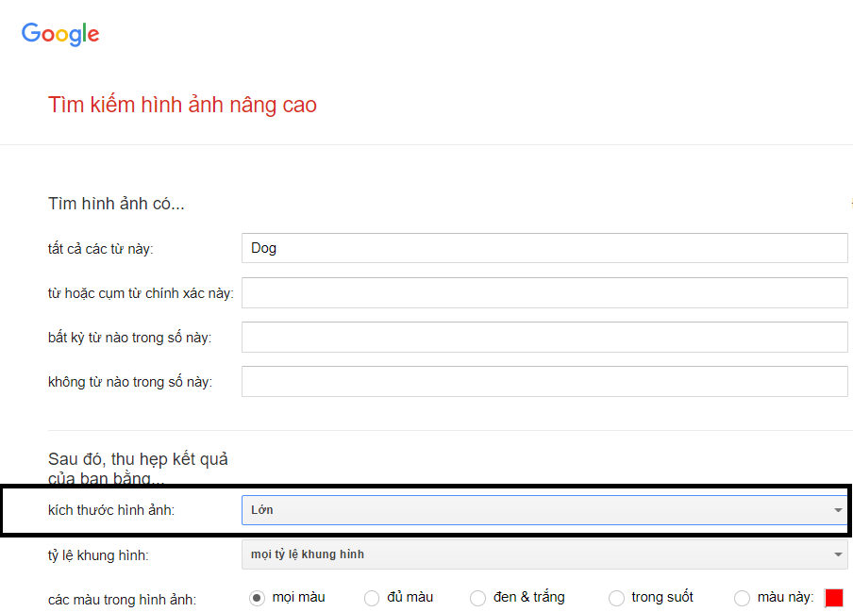VD: Bạn cần tìm kiếm các hình ảnh liên quan đến “dog” với kích thước lớn. Chúng ta sẽ thay đổi “kích thước hình ảnh” thành “lớn” tại ô lọc kích thước hình ảnh.

Hình 4.1 Thu hẹp kết quả tìm kiếm hình ảnh bằng kích thước

Giờ đây Google sẽ chỉ trả về các kết quả hình ảnh có kích thước lớn cho bạn.

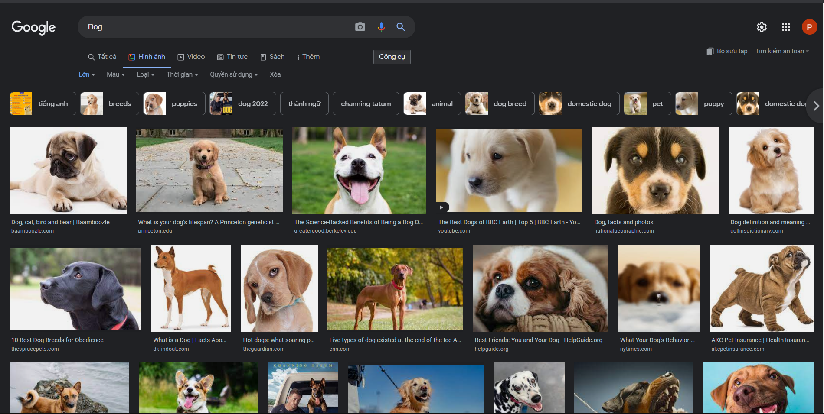

Hình 4.2 Kết quả thu hẹp tìm kiếm hình ảnh bằng kích thước

## Tỷ lệ khung hình

Mục đích: Khi tìm kiếm nếu bạn muốn tìm theo tỷ lệ khung hình thì Google cũng sẽ lựa chọn ra được những khung hình phù hợp cho bạn. Như là hình vuông, cao, rộng hoặc toàn cảnh

VD: Bạn muốn tìm kiếm các chú mèo trong khung hình vuông. Chúng ta sẽ thay đổi dòng “tỷ lệ khung hình” thành “hình vuông”.

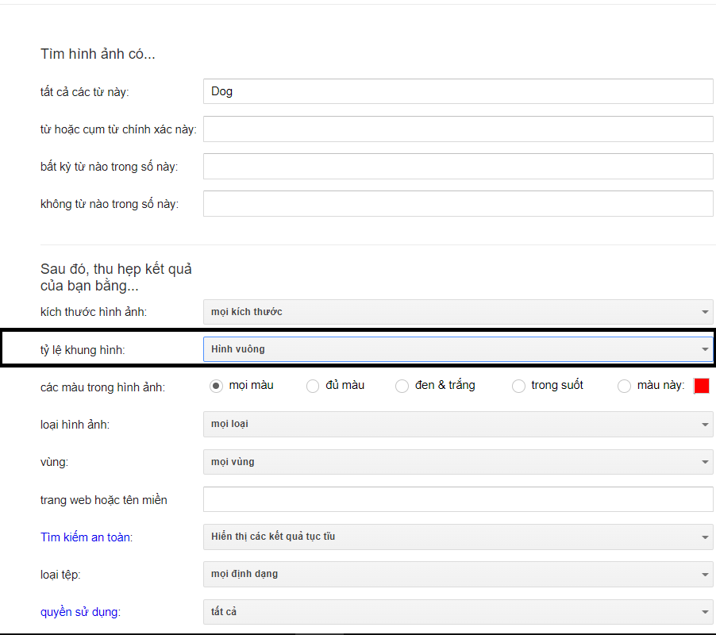

Hình 4.3 Thu hẹp kết quả tìm kiếm bằng tỷ lệ khung hình

Giờ đây Google sẽ chỉ trả về các kết quả hình ảnh có tỷ lệ khung hình là hình vuông cho bạn.

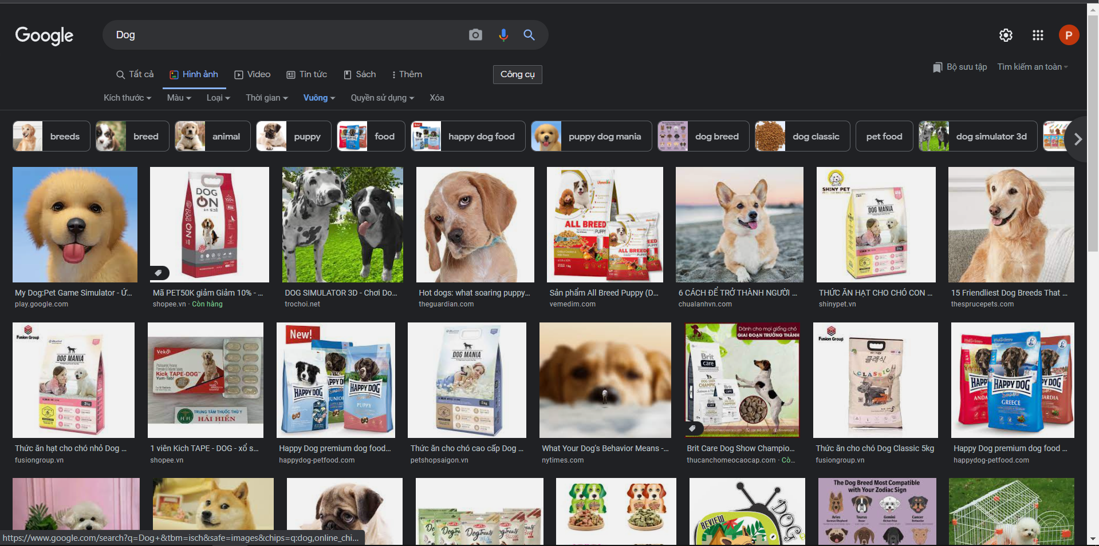

Hình 4.4 Kết quả thu hẹp tìm kiếm hình ảnh bằng tỷ lệ khung hình

## Loại tệp

Mục đích: Có rất nhiều loại tệp khác nhau cho hình ảnh như là PNG, JPEG, GIF,… Google cũng giúp chúng ta phân loại các loại tệp này ra cho chúng ta trong quá trình tìm kiếm.

Bạn có thể lựa chọn loại tệp mà bạn muốn.

VD: Chúng ta cần tìm kiếm các hình ảnh JPEG liên quan đến mèo. Ở trong công cụ tìm kiếm hình ảnh nâng cao của Google các bạn thay đổi dòng “loại tệp” thành “JPG”.

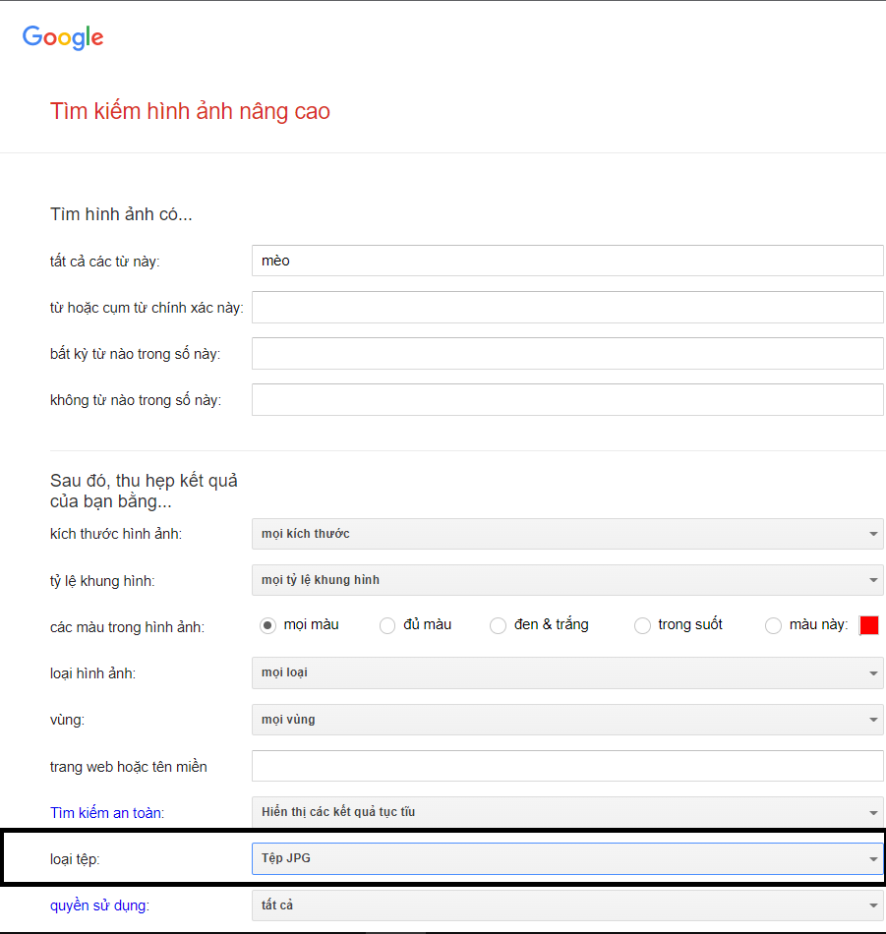

Hình 4.5 Thu hẹp kết quả tìm kiếm bằng loại tệp

Giờ đây Google sẽ chỉ trả về các kết quả hình ảnh có định dạng loại tệp là JPG

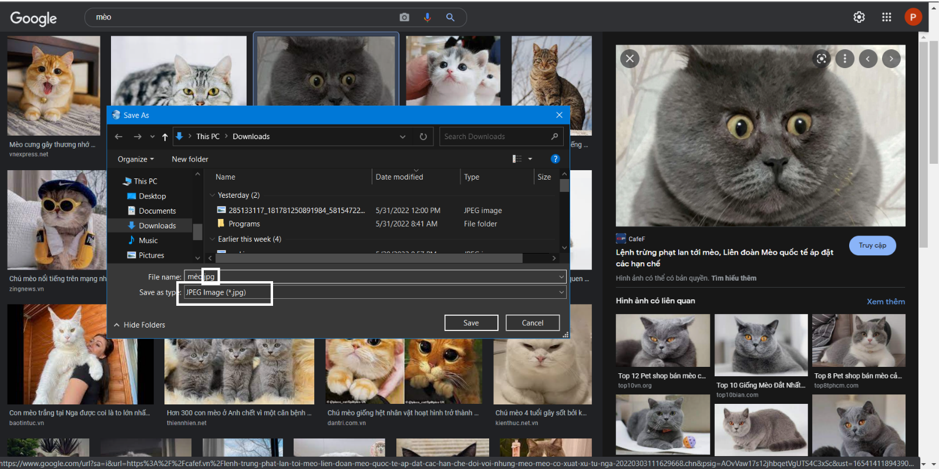

Hình 4.6 Kết quả thu hẹp tìm kiếm hình ảnh bằng loại tệp

## Trang web hoặc tên miền

Mục đích: Bạn cần tìm kiếm một hình ảnh cụ thể tại một trang web, chúng ta có thể sử dụng bộ lọc trang web hoặc tên miền để tìm hình ảnh một cách chính xác hơn.

VD: Bạn cần tìm hình ảnh các chú mèo trên Facebook. Tại trang tìm kiếm hình ảnh nâng cao của Google, tại dòng “trang web hoặc tên miền” các bạn điền vào “facebook.com”.

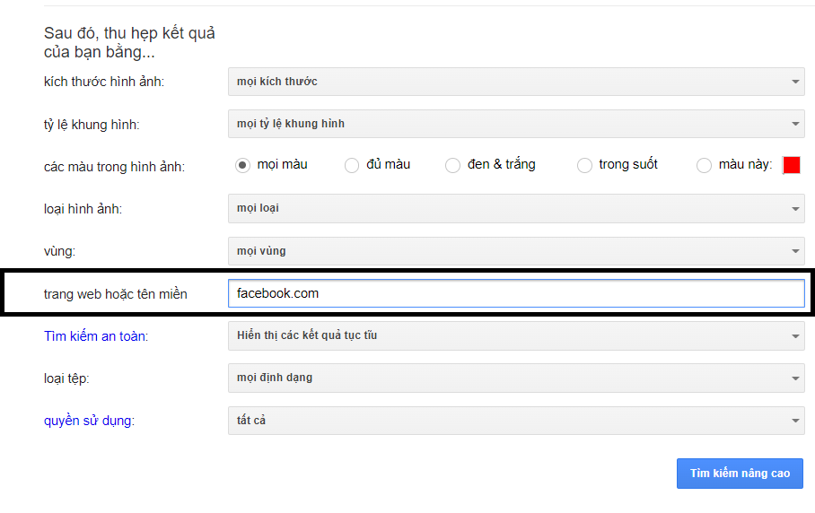

Hình 4.7 Thu hẹp kết quả tìm kiếm hình ảnh bằng tên web hoặc tên miền

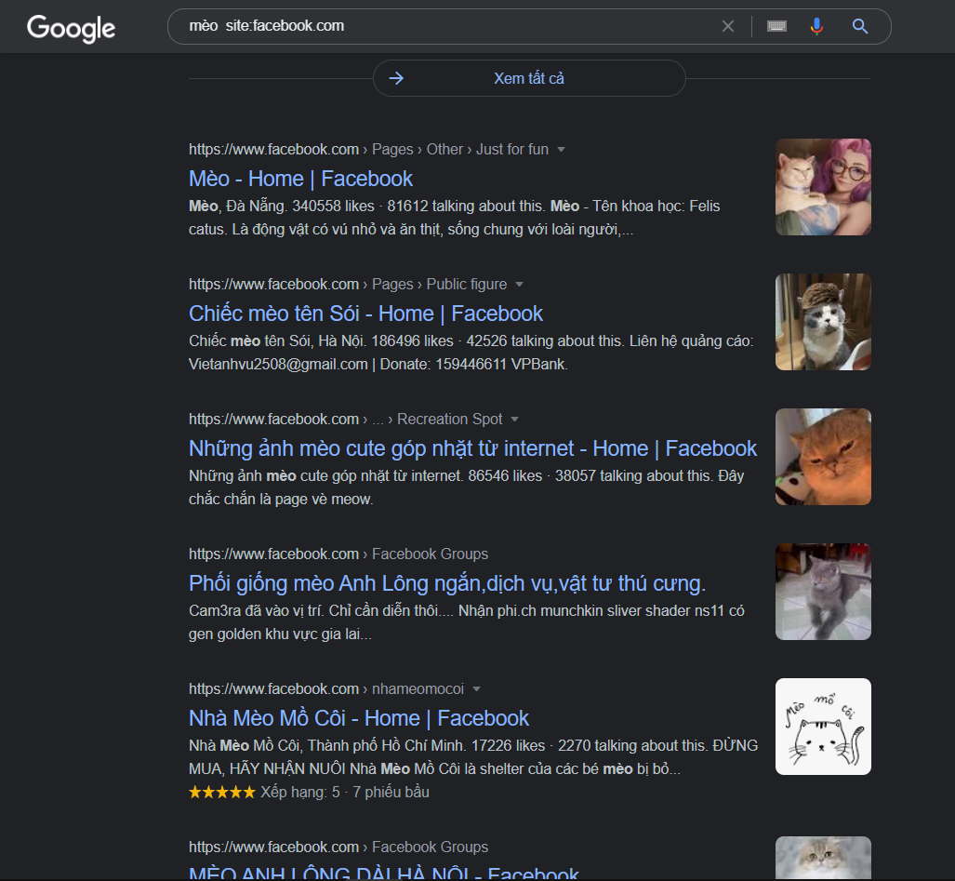Giờ đây Google sẽ chỉ trả về các kết quả hình ảnh từ facebook.com

Hình 4.8 Kết quả thu hẹp tìm kiếm hình ảnh bằng Trang web hoặc tên miền

# TÌM KIẾM NÂNG CAO VỚI VIDEO

Mục đích: Những video thường mang lại cho chúng ta những thông tin trực quan hơn, khi chúng ta cần tìm kiếm. Hiện nay những thông tin được truyền tải qua video có số lượng vô cùng lớn. Cho nên để có thể tìm kiếm được thông tin một cách chính xác và có hiệu quả chúng ta nên sử dụng tính năng tìm kiếm ngôn ngữ nâng cao của Google.

## Ngôn ngữ

Mục đích: Với tính năng tìm kiếm video nâng cao của Google, chúng ta có thể lựa chọn ngôn ngữ mà mình muốn tím kiếm.

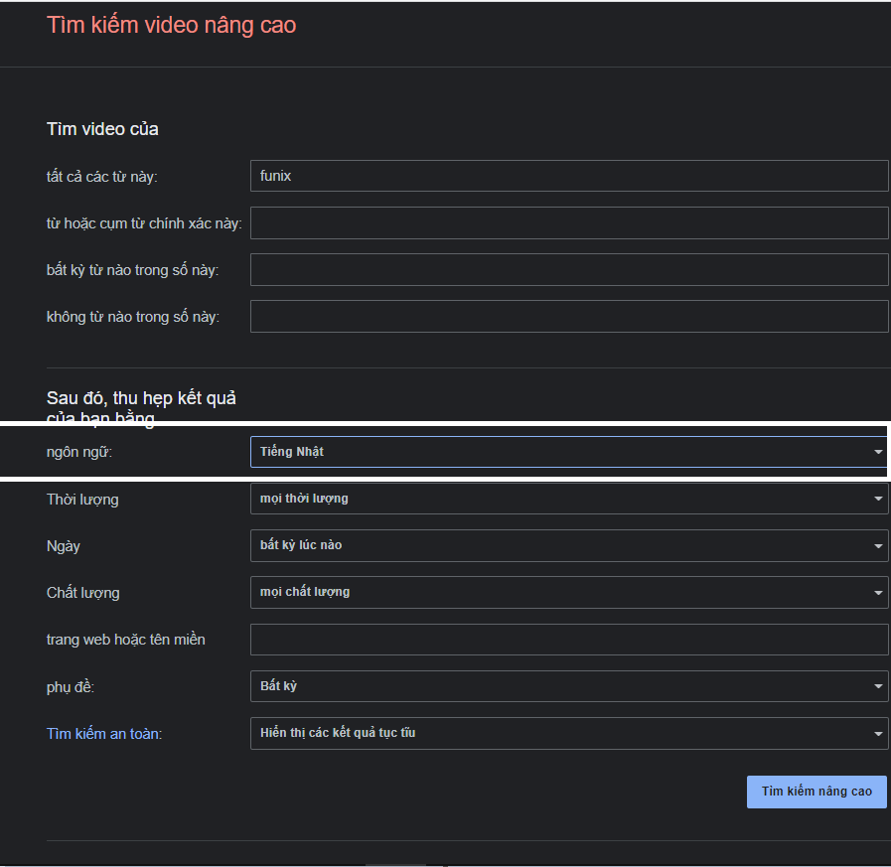VD: Chúng ta cần tìm kiếm các video về Funix bằng tiếng Nhật. Tại tìm kiếm video nâng cao chúng ta thay đổi dòng “ngôn ngữ” thành tiếng Nhật.

Hình 5.1 Thu hẹp kết quả tìm kiếm video bằng ngôn ngữ

Google sẽ trả về cho bạn các kết quả tìm kiếm video liên quan đến “funix” bằng Tiếng Nhật.

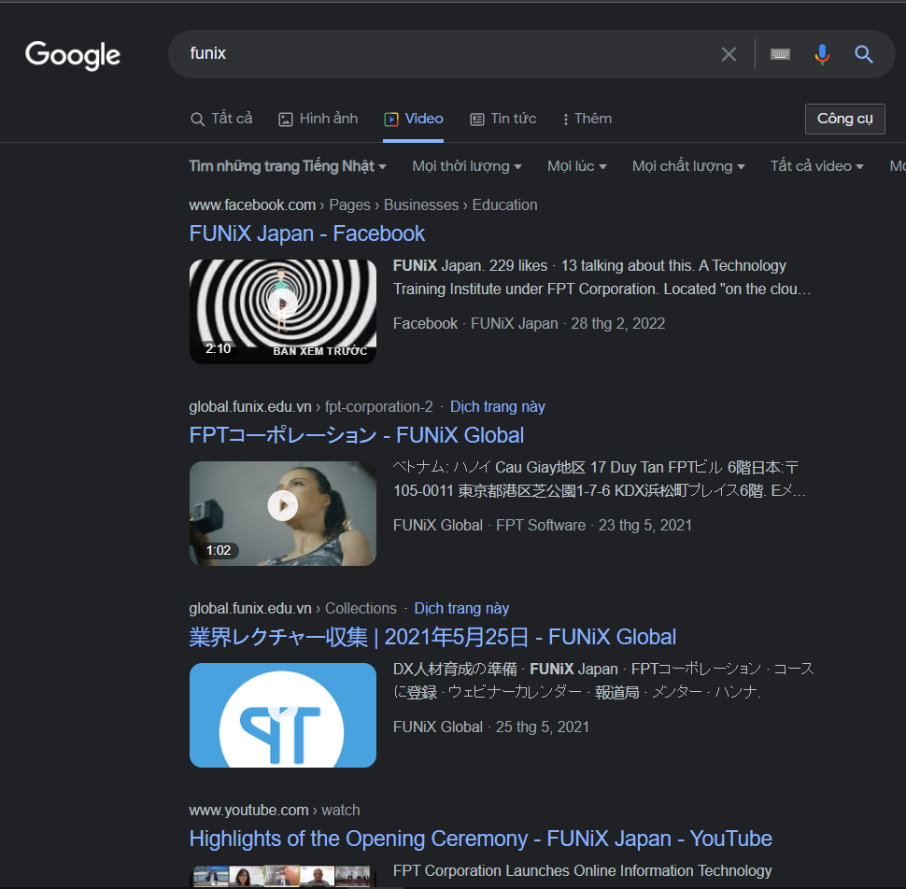

Hình 5.2 Kết quả thu hẹp tìm kiếm kiếm video bằng “ngôn ngữ”

## Thời lượng

Mục đích: Có rất nhiều video được đăng tải trên mạng internet với rất nhiều thời lượng khác nhau. Thông thường các video ngắn thì cung cấp ít thông tin hơn các video có thời lượng dài. Cho nên việc chúng ta lọc đượcc ra các video có thời lượng phù hợp là cực kì hữu ích. Và Google cũng cung cấp cho ta tính năng này khi tìm kiếm video.

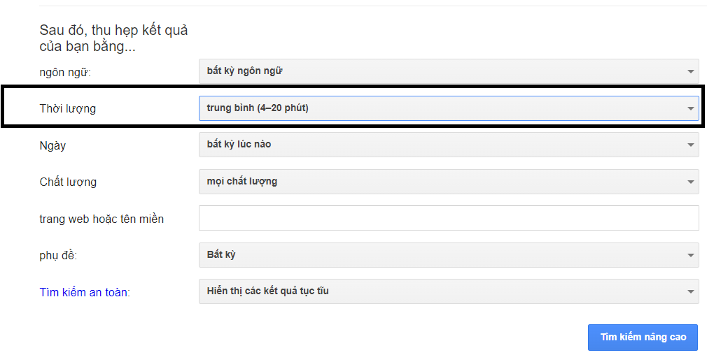VD: Tìm kiếm các bài học tại Funix có thời lượng dài trên 20 phút. Tại tìm kiếm video nâng cao chúng ta thay đổi dòng “thời lượng” thành dài trên 20 phút.

Hình 5.3 Thu hẹp kết quả tìm kiếm video bằng “thời lượng”

Giờ đây chúng ta đã có thể xem các video với thời lượng dài hơn 20 phút tại Google tìm kiếm video.

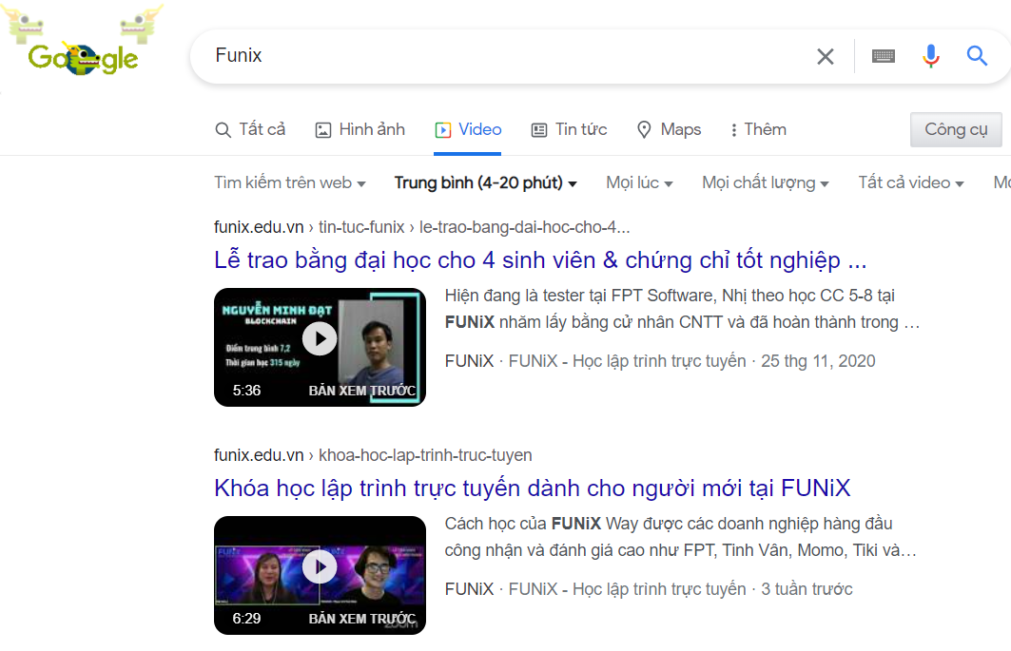

Hình 5.4 Kết quả thu hẹp kết quả tìm kiếm video bằng “thời lượng”

## Ngày đăng

Mục đích: Với số lượng video khổng lồ trong cùng một nội dung. Trong nhiều tình huống chắc chắn bạn sẽ rất cần những video được đăng tải, cập nhật với thời gian gần nhất để đảm bảo chất lượng cũng như thông tin được cập nhật. Tại tính năng tìm kiếm nâng cao của Google bạn hoàn toàn có thể tìm được những video được cập nhật sớm nhất.

VD: Tìm các video bài giảng của Funix trong tháng qua. Tại tìm kiếm video nâng cao chúng ta thay đổi dòng “Ngày” thành “tháng qua” để lọc ra các video được cập nhật trong tháng qua.

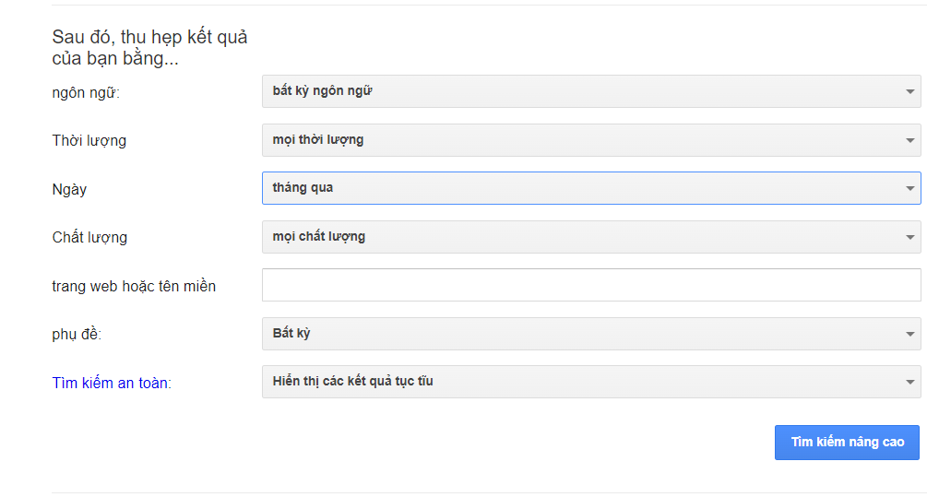

Hình 5.5 Thu hẹp kết quả tìm kiếm video bằng ngày đăng

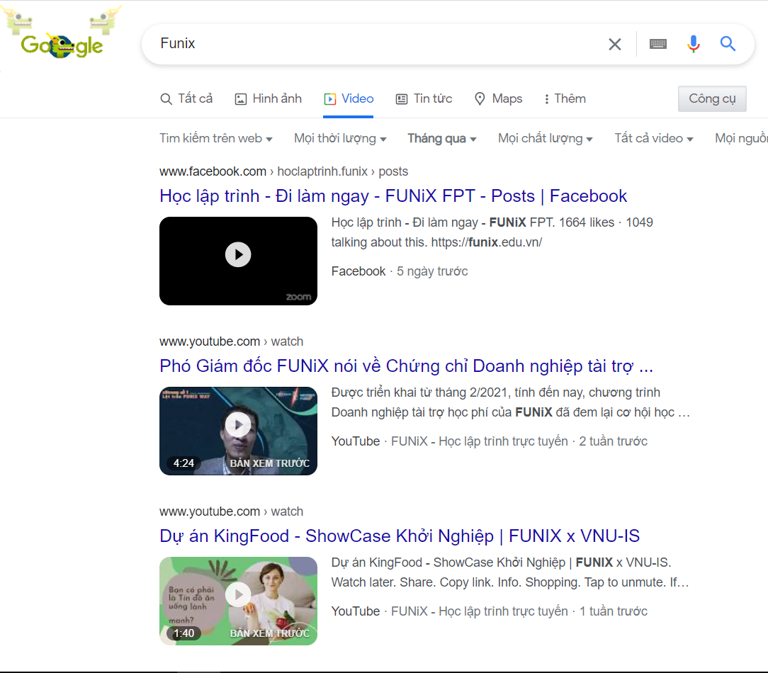Và kết quả chúng ta sẽ nhận được từ tìm kiếm nâng cao cảu Google là các video được đăng tải cập nhật trong tháng qua kể từ khi tìm kiếm.

Hình 5.6 Kết quả thu hẹp kết quả tìm kiếm video bằng ngày đăng

## Trang web hoặc tên miền

Mục đích: Đôi khi bạn chỉ cần tìm kiếm các video trong một trang web. Hãy them vào trang web hoặc tên miền vào trong bộ lock tìm kiếm video nâng cao của Google.

VD: Bạn cần tìm kiếm các video của Funix trong trang “funix.edu.vn”. Tại tìm kiếm video nâng cao của Google bạn them “funix.edu.vn” tại dòng “trang web hoặc tên miền”.

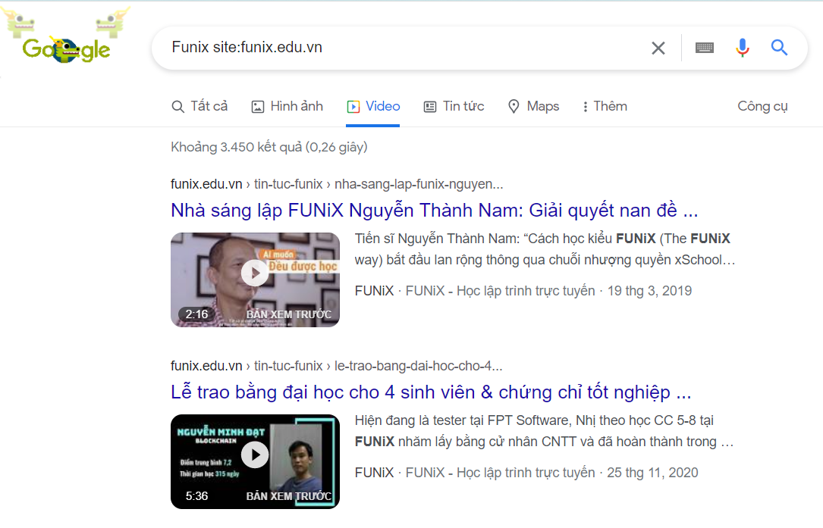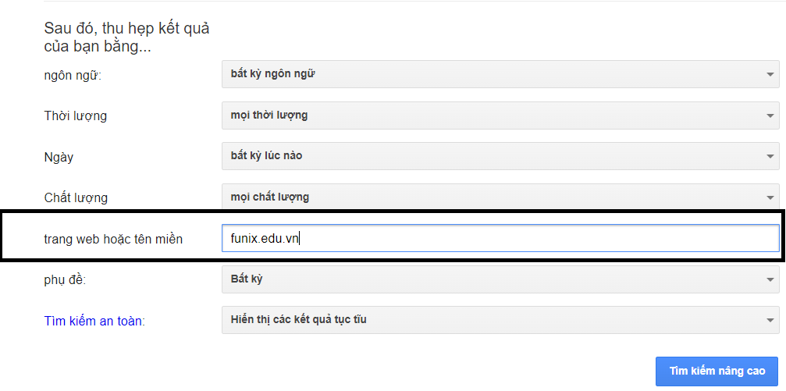Và bây giờ toàn bộ video mà Google tìm kiếm được bắt nguồn từ “funix.edu.vn”.

Hình 5.8 Kết quả thu hẹp tìm kiếm video bằng tên web hoặc tên miền

Hình 5.7 Thu hẹp kết quả tìm kiếm video bằng tên web hoặc tên miền

# TÀI LIỆU THAM KHẢO

Use These 33 Google Search Tricks to Find Exactly What You're Looking For

<https://zapier.com/blog/advanced-google-search-tricks/>

Search Engine là gì? Top 10 Search Engine phổ biến nhất thế giới

<https://mona.solutions/search-engine-la-gi-10-search-engine-pho-bien-nhat-gioi/>

Trung tâm Google tìm kiếm

<https://developers.google.com/search/podcasts/search-off-the-record?hl=vi>

Thủ thuật tìm kiếm Google và Toán tử Google

<https://angialand.com.vn/thu-thuat-tim-kiem-google-toan-tu-google.html>

Toán tử tìm kiếm của Google: 42 toán tử và Cách Sử Dụng

<https://hapodigital.com/toan-tu-tim-kiem-cua-google/>

Google tìm kiếm trợ giúp

<https://support.google.com/websearch/answer/2466433?hl=vi>

Cách Tìm Kiếm Hình Ảnh Nâng Cao Hiệu Quả Trên Google

<https://gacongnghe.com/cach-tim-kiem-hinh-anh-nang-cao-hieu-qua-tren-google/>

Buổi hướng dẫn môn CSI101x

<https://funix-eduvn.zoom.us/rec/share/AX_D89GS22sNSfZFQMaZ3o9dsisdUwRP34c6AaFtDZqFoFisnHZgcN5cFhEh-ks.Yka9hpXKlv--x2UX?startTime=1650458972000>

**-HẾT-**